Design-Fallrohrschelle - SX - Sonderf ø100 mit Gewindemutter M10

GRÖMO

Eigenschaften

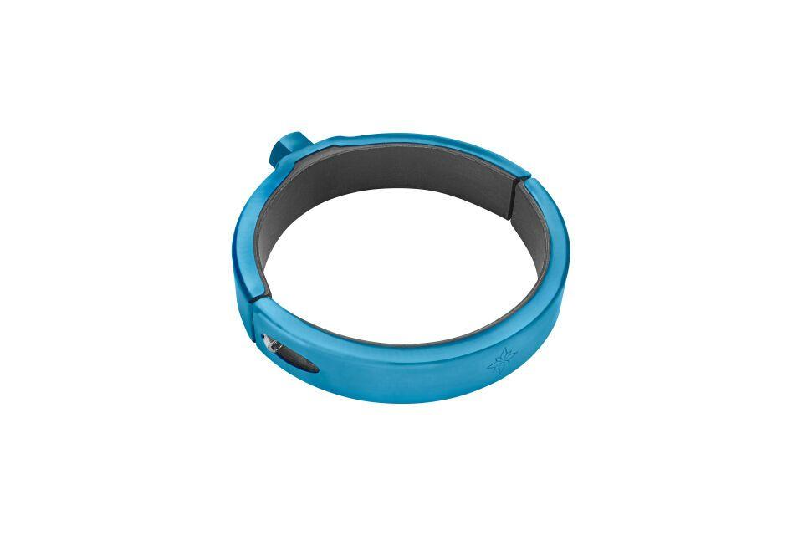

GTIN:

4043706839402

HAN:

83940

Farbton

nach RAL-Farbkarte

Oberfläche

beschichtet

Werkstoff

Edelstahl

Höhe (mm)

22,00

Durchmesser (mm)

117,00

Nennweite DN

100